РАСЧЕТ

максимально допустимой нагрузки на очистной забой по газовому фактору
для северной коренной лавы пласта l₁

Максимально допустимая нагрузка на очистной забой по газовому фактору
(А_{max}, т/сут.) рассчитывается по формуле (7.1):
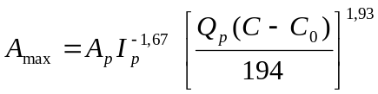
где: A_{р} - расчетная нагрузка на очистной забой, т/сут.;
I_{p} - средняя абсолютная метанообильность очистной выработки (I_{оч}) или выемочного участка (I_{уч}) , м³/мин.; принимается в зависимости от схемы проветривания выемочного участка по табл. 7.1;
Q_{р} - максимальный расход воздуха в очистной выработке, м³/мин;
С - допустимая согласно ПБ концентрация метана (углекислого газа) в исходящей из очистной выработки вентиляционной струе, %;
С_{о}- концентрация газа в поступающей на выемочный участок вентиляционной струе, %;

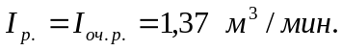

Q_{р} = Q_{оч. max *} k_{ут.в..}= 720 х 1,5 = 1080 м³/мин.

где: К_{ут.в.}- коэффициент, учитывающий утечки воздуха через выработанное пространство в пределах выемочного участка, согласно номограмме рис. 6.13.

К_{ут.в.}= 1,5

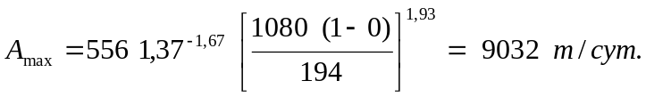

Окончательно принимаем А_{н} = 556 т/сут.

Начальник участка ВТБ И.Г. Целик

